Инспекция надзора и профилактики
Столбцовского РОЧС

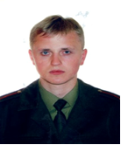 | Первый заместитель начальника  Столбцовского РОЧС  майор внутренней службы  Полоцкий Александр Иосифович  5-49-65
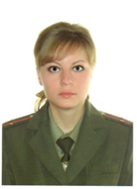 | Старший инспектор ИНиП  Столбцовского РОЧС  капитан внутренней службы  Тарасевич Татьяна Николаевна  5-49-70
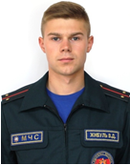 | Инспектор ИНиП  Столбцовского РОЧС  лейтенант внутренней службы  Жибуль Вадим Дмитриевич  5-49-70
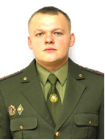 | Старший инженер ИНиП  Столбцовского РОЧС  капитан внутренней службы  Лисовский Виктор Казимирович  5-49-70
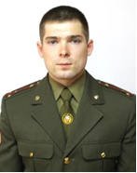 | Инженер ИНиП  Столбцовского РОЧС  старший лейтенант внутренней службы  Соловьев Вадим Олегович  5-49-70

